Балқаш қаласы «№9 жалпы білім беретін мектебінде облыстық «Бір отбасы –бір кітап» акциясы аясында «Оқырман отбасы» байқауы 5-7 сынып арасында ұйымдастырылды. Мектеп оқушылары өз отбасымен бірге көркем әдебиет кітаптарын оқу және отбасының балалармен қоса кітап оқуға деген қызығушылығын арттыру мақсатында 5 Б сынып оқушысы Қайрат Назым отбасымен «Қобланды батыр» жырын жырын оқып, мазмұнын талқылады.
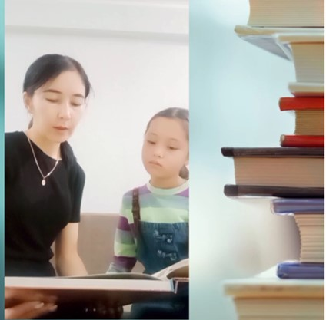

Конкурс «Оқырман отбасы» был организован для учащихся 5-7 классов в рамках областной акции «Бір отбасы – бір кітап» в «Общеобразовательной школе №9» города Балхаша. Для того, чтобы школьники вместе с семьей читали художественную литературу и чтобы повысить интерес семьи к совместному чтению с детьми, пятиклассник Кайрат Назым прочитал с семьей стихотворение «Кобланы батыр» и обсудил его содержание.

